**Задание по технологии листовой штамповки**

Определить потребное усилие для вырубки наружного контура и пробивки отверстий, определить потребное усилие гибки и выбрать пресс для разделительных и гибочных операций при изготовлении детали, указанной на рисунке 2.1. Исходные данные приведены в таблице 2.1.

Таблица 2.1 - Исходные данные

|  |  |  |  |  |  |  |  |
| --- | --- | --- | --- | --- | --- | --- | --- |
| № п/п | *S*, мм | *А*, мм | *h*, мм | *r*, мм | *R*, мм | *а*, мм | Марка материала |
| 1 | 0,5 | 40 | 25 | 1,0 | 8 | 10 | 08кп |

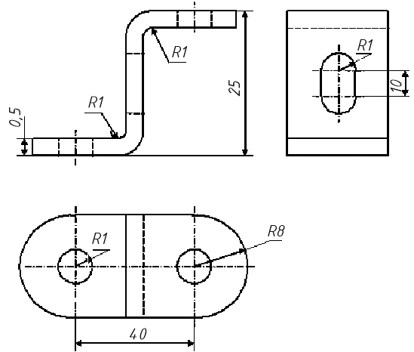

Рисунок 2.1 – Эскиз детали

Известно, что количество выполняемых технологических операций при холодной листовой штамповке зависит от толщины и марки материала, а также конечной формы детали [1].

Деталь изготовлена из стали 08кп, которая обладает хорошей штампуемостью и широко используется для получения деталей методом холодной штамповки [2]. Масса детали – 0,036 кг.

Химический состав стали 08кп: С – 0,05…0,11%, Si – до 0,03%, Mn – 0,25…0,5%, P до 0,035%, S до 0,04%.

Физико-механические свойства стали приведены в таблице 2.2 [1].

Таблица 2.2 – Физико-механические свойства стали 08кп

|  |  |  |  |  |  |  |
| --- | --- | --- | --- | --- | --- | --- |
| ГОСТ | Состояние поставки, режим т/о | σв, МПа | σ0,2, МПа | δ5, % | ψ, % | НВ |
| ГОСТ 380-95 | Прокат, нормализация | 300 | 220 | 22 | 61 | 125…140 |

Проанализируем деталь на технологичность. Общая шероховатость детали говорит о том, что поверхности заготовки и готовой детали находятся в состоянии поставки, т.е. не подвергаются механической обработке. Все поверхности можно легко получить операциями холодной штамповки, которая обеспечивает точность в пределах 14 квалитета и шероховатость поверхности Ra = 12,5. Радиусы скругления получаем при холодной листовой штамповке.

Исходный материал - листовой прокат толщиной 0,5 мм. Прокат обрезают в соответствии с необходимыми размерами заготовки, и с помощью вытяжки без утонения стенок получают пространственную деталь с необходимыми размерами.

Основными параметрами, которые определяют технологичность детали, являются следующие [3]:

- деталь характеризуется простой симметричной формой;

- сопряжения перпендикулярных поверхностей происходят по радиусам;

- вытяжка не является глубокой, поскольку *h* < *L*;

- отверстия, которые подлежат прошивке, находятся от стенки на расстоянии 8 мм, что больше минимально допустимой величины (*r* + 0,5*s* = 1,25 мм);

- отверстие, которое подлежит прошивке, больше минимально допустимого: 2 > [*d*] = 1,3*s* = 0,65 мм.

Из проведённого выше анализа технологичности можно сделать вывод, что данная деталь имеет достаточно технологичную конструкцию, её производство методами холодной листовой штамповки не требует специального оборудования, приспособлений и инструментов.

Штамповка указанной детали включает две операции:

- гибку;

- прошивку отверстий.

Целесообразно эти операции совместить и выполнять за один переход в одном штампе.

Определяем форму и размеры заготовки (исходя из условий постоянства объёмов заготовки и детали, объем учитывается с припуском на обрезку) [3].

Длину развёртки изогнутой линии определяют по формуле:





Эскиз развёртки показан на рисунке 2.2.

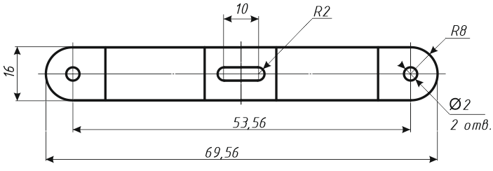

Рисунок 2.2 – Эскиз развёртки.

Выбираем прямой тип раскроя, который применяется для деталей простой формы, к которым принадлежит скоба. Раскрой материала можно проводить без перемычек, ширина полосы соответствует ширине детали.

В качестве исходной заготовки используем полосу шириной 70 мм.

Определим технологические зазоры между пуансоном и матрицей при вырубке отверстий диаметром 2 мм.

Величина зазора зависит от механических свойств и толщины материала, а также режима работы пресса - числа двойных ходов ползуна в минуту.

В зависимости от рода и толщины материала величина зазора (для толщин от 0,5 до 10…12 мм) колеблется в пределах 4…16% толщины материала. При выборе зазора стремятся к установлению оптимальной его величины, при которой удовлетворяются основные четыре условия качественной вырубки, а именно: наименьшее усилие вырубки, высокое качество поверхности среза изделия, наибольшая точность штамповки и, как следствие, наиболее высокая стойкость штампа.

В соответствии с толщиной детали (0,5 мм), маркой материала (сталь 08кп) находим диапазон зазоров между пуансоном и матрицей при вырубке отверстий диаметром 4 мм в размере 0,3…0,5 мм [6].

Суммарное усилие штамповки состоит из усилия вырубки, пробивки отверстий и гибки:



Усилие вырубки:



где *L* – периметр вырубки;

*s* – толщина заготовки;

 - допустимые напряжения среза,





Усилие пробивки отверстий:







Усилие гибки:



где *К*г – коэффициент, зависящий от условий гибки:

*В* – ширина детали,



Суммарное усилие:



*Р*Σ = 6430+700+1440 = 8570 Н.

Выбираем пресс КД2114 с максимальным усилием 25 кН.

Техническая характеристика пресса приведена в таблице 2.3.

Таблица 2.3 - Техническая характеристика пресса КД2114

|  |  |
| --- | --- |
| Параметры | Значение |
| Модель | КД2114 |
| Номинальное усилие, кН | 25 |
| Ход ползуна, мм | 36 |
| Частота ходов ползуна, мин.-1 | 250 |
| Мощность двигателя, кВт | 0,34 |
| Масса, т | 0,435 |

**Перечень ссылок**

1. Анурьев В. И. Справочник конструктора-машиностроителя. В 3-х т. Т 1. 8-е изд., перераб. и доп. Под ред. И. Н. Жестковой. – М.: Машиностроение, 2006. – 936 с.

2. Материаловедение и технология конструкционных материалов. Учебник для ВУЗов: 2-е изд. / Колесов С.Н., Колесов И.С. - М.: Высшая школа, 2007. – 540 с.

3. Ковка и штамповка: Справочник: В 4 т. Т. 4. /Под ред. А. Д. Матвеева; Ред. совет: Е. И. Семенов (пред.) и др. — М.: Машиностроение, 1985 – 1987. – 544 с.

4. Материаловедение и технология материалов. Учебник для ВУЗов: Фетисов Г.П., Гарифуллин Ф.А. - М.: ИНФРА-М, 2014. – 397 с.

5. Косилова А. Г., Мещеряков Р. А. Справочник технолога машиностроителя. В 2-х т. Т. 2. – 5-е изд., перераб. и доп. – М.: Машиностроение, 2003. - 472 с.

6. Технологические процессы в машиностроении: Методические указания к контрольным работам. /Сост. Ю.Ю. Кузнецова – Северодвинск: Севмашвтуз. - 2009. – 96 с.